## **Первый замечательный предел**

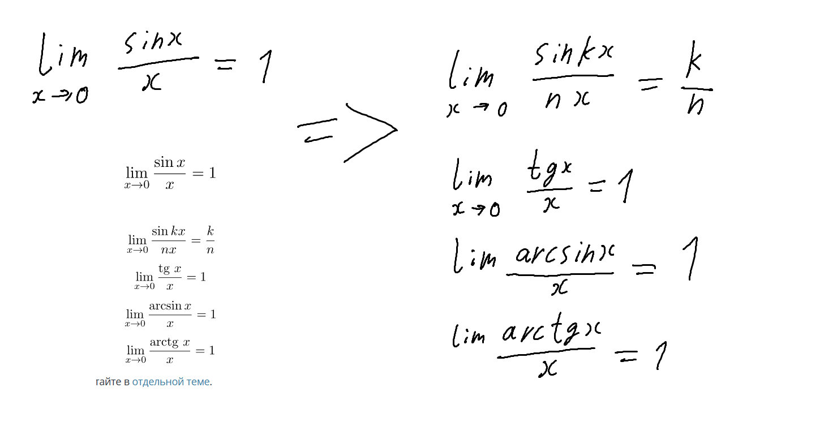

## **Второй замечательный предел**

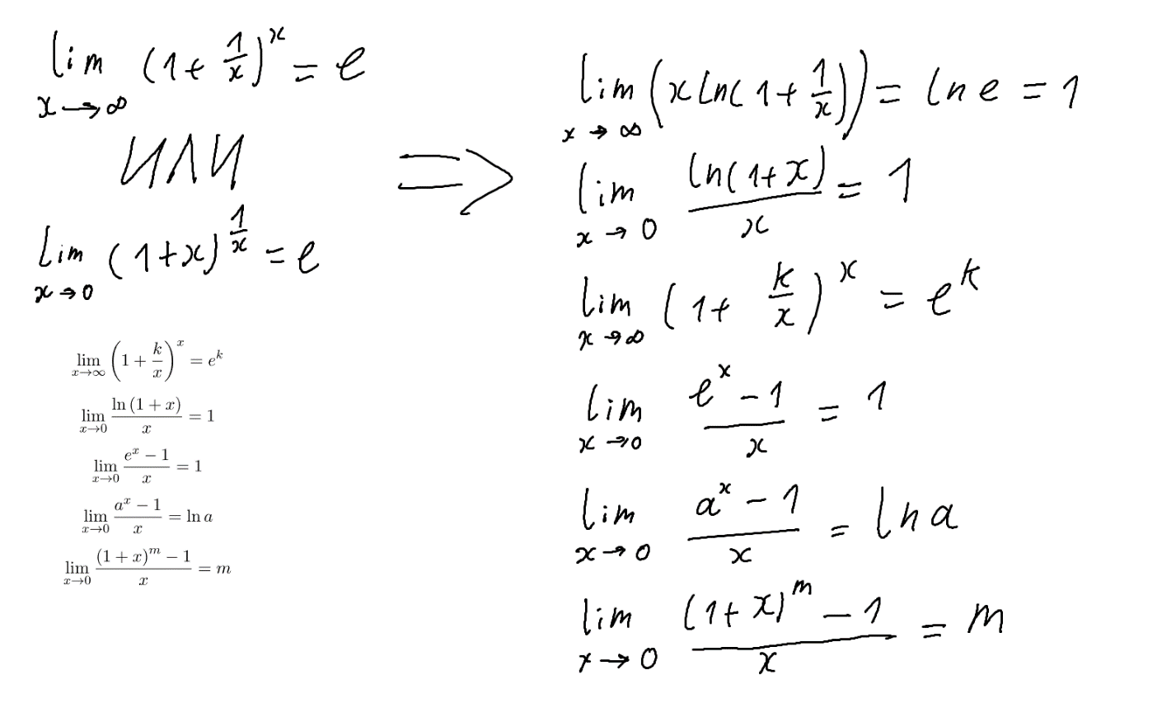

## **Производные**

### **Основные правила нахождения производных**

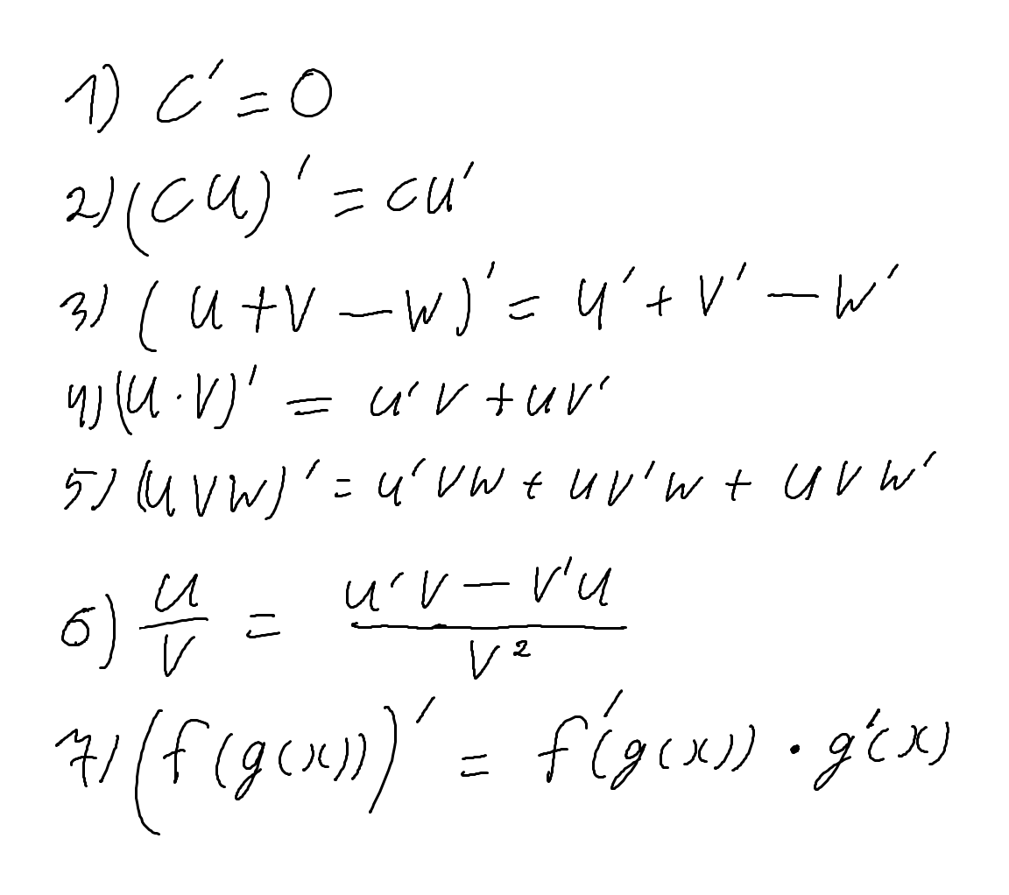

### **Основные формулы**

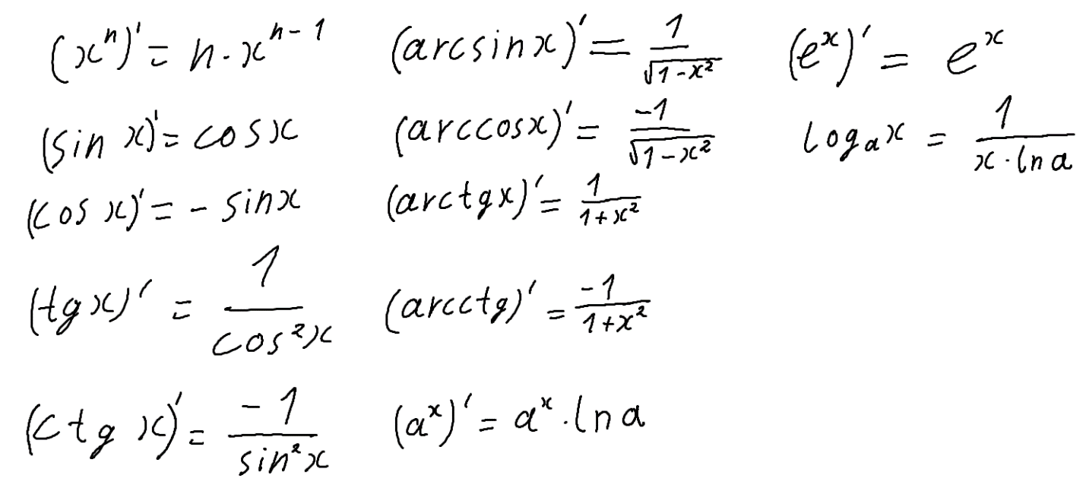

## Дифференциал